В ЖК «ЭкоБунино» появятся новые дорожные знаки
21.02.2025
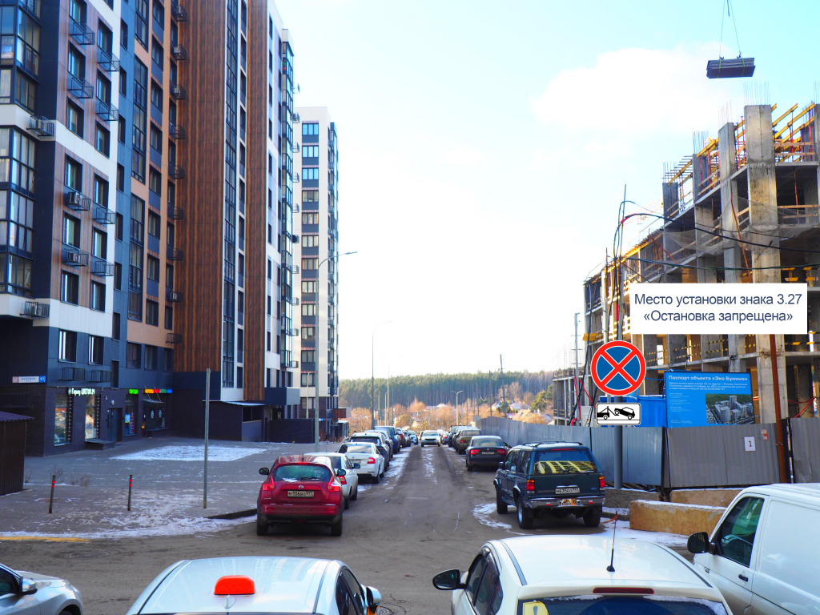

Дорожные знаки 3.27 «Остановка запрещена» с табличками «Работает эвакуатор» и «Зона действия» установят рядом с дошкольной образовательной площадкой «Краски детства» школы №338. Они появятся в проезде около домов №40 корп. 1 и 3.
Важность дополнительного обеспечения безопасности дорожного движения вблизи образовательного объекта подчеркнул директор школы №338 и депутат района Коммунарка Дмитрий Плужников. Соответствующее решение было принято на Окружной комиссии по безопасности дорожного движения.
«Вблизи детских садов и школ безопасность дорожного движения занимает первостепенное значение. Это комплексная работа, которая включает не только конкретные решения по организации дорожного движения, но и проведение образовательных мероприятий для детей и родителей о правилах дорожного движения. Уроки по безопасному поведению на дороге, изучение дорожных знаков и правил регулирования дорожного движения помогают детям стать более внимательными», - поделился Дмитрий Плужников.
Новые знаки помогут обеспечить свободный проезд для автомобилей, включая спецтранспорт. Это особенно актуально в районах, где находятся образовательные учреждения.

Адрес страницы: http://kommynarka.mos.ru/presscenter/news/detail/12821562.html
Управа района Коммунарка города Москвы

